包头市钢兴实业（集团）有限公司
2026年员工招聘公告
一、公司简介
包头市钢兴实业（集团）有限公司，是由包钢（集团）公司原所属集体企业——包钢综合企业（集团）公司改制组建的公司制企业。目前下辖12家子公司，经营领域涉及钢材深加工、冶金辅料、工程维检、装备制造、商贸流通等。
多年来，钢兴（集团）公司坚持以为客户和股东创造价值最大化为使命，以打造冶金行业一流专业服务商为愿景，以创新不息、奋斗不止为价值观的企业文化理念引领高质量发展。以持续强化人才引进与培养为支撑，完善管理体系、提升管理效能，推进产业产品结构调整、技术升级等工作，不断增强公司的经济实力和可持续发展能力。公司竭力为每位员工搭建才能施展的平台和广阔的职业发展空间，不断提升员工的满意度、归属感和幸福感，实现人才与企业共同成长。
在未来的发展中，钢兴（集团）公司将本着服务包钢、面向市场的经营理念，以实现五年战略目标为导向，充分发挥区域及行业优势，积极推进产业园区建设，培育和发展新兴产业，实现规模增长、结构优化、能力跃升、风险可控的发展格局，全力建成综合实力强劲的西北区域钢铁服务领域的知名企业。
二、招聘岗位
扫描二维码查看《钢兴集团2026年员工招聘岗位信息表》

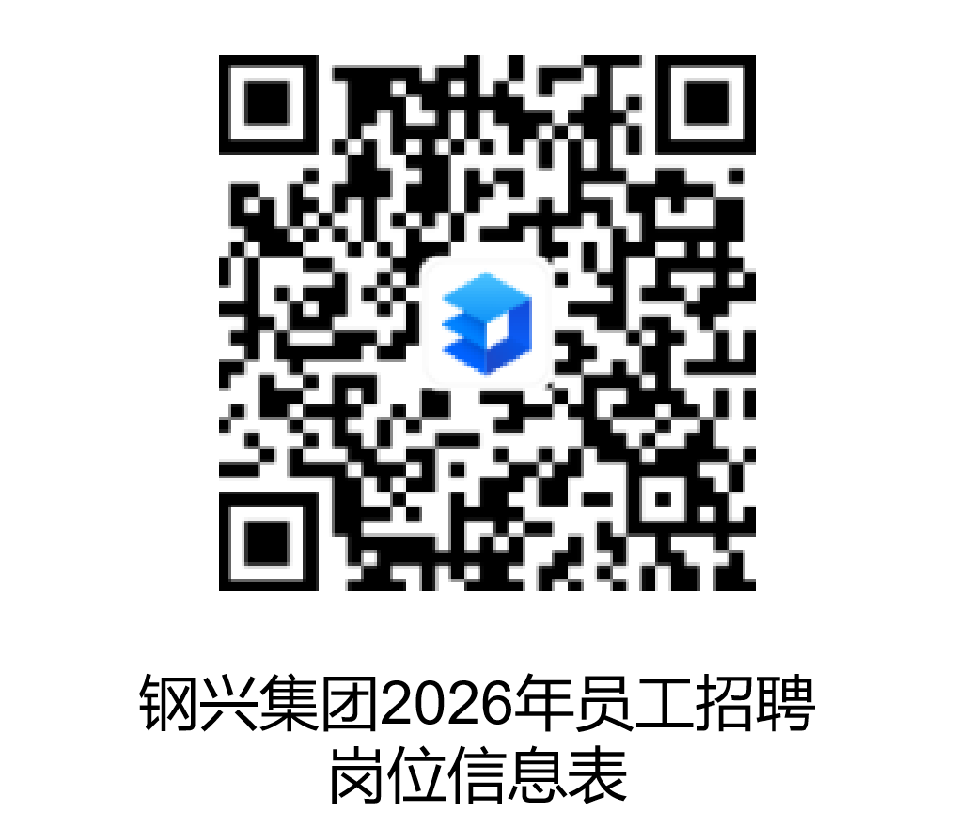

三、招聘条件
1、品行端正，诚实守信，认同钢兴集团企业文化。
2、具有正常履职的身体条件和心理素质，具有较强的责任心和良好的团队意识。
3、应聘人员出生年月、学历、专业、毕业时间等须符合岗位具体要求，1人只能申报1个岗位。
4、应聘人员录用后须服从单位管理及调整。
四、薪酬待遇
1、工资奖金：岗位工资、绩效工资、年功工资、试用期薪酬等。
2、津补贴：学历津贴、交通补贴、采暖补贴、技能津贴、女工补贴以及地方人才津贴。
3、福利保障：养老保险、医疗保险（含生育保险）、失业保险、工伤保险、住房公积金、健康体检、节日福利等。
4、休息休假：法定节假日、带薪年休假等。
注：各子公司薪酬待遇存在差异，具体按所在单位相关制度执行。

五、应聘程序
1、网上报名
凡符合招聘条件及要求，且有意报名的人员，根据个人意愿申报岗位，请在规定时限内报名：
扫描二维码填写报名信息
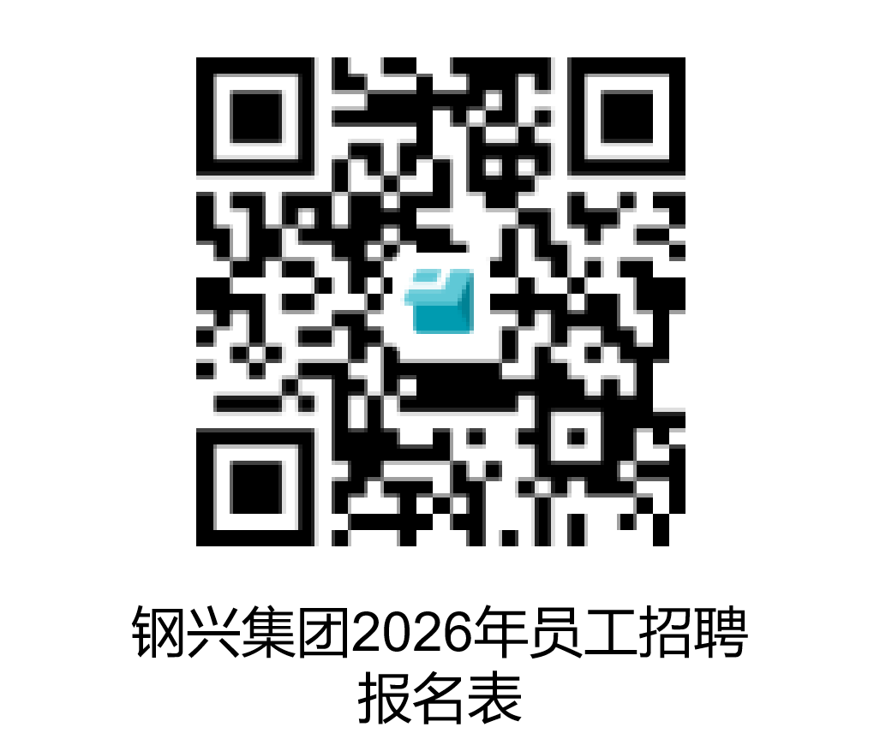

报名截止时间：2026年7月30日17:00
咨询电话详见招聘岗位信息表
咨询时间段：工作日9:00—11:30，14:00—16:30
2、资格审查
根据招聘岗位要求和应聘人员报名情况，对应聘者进行资格审查和综合筛选，组织安排资格审查通过者参加后续环节。
3、现场踏勘
本次面向GL5、GL6、GL7、GL8管理岗及JS1、JS2、JS3、JS4 技术岗通过资格审查的应聘人员开放实地踏勘。资格审核通过人员将收到踏勘短信或邮件，可依照通知内容自愿前往对应用人单位实地走访，直观了解岗位作业环境、日常业务情况，梳理并明确自身应聘意向。本环节采取自愿参与原则，未参加现场踏勘不影响后续笔试、面试考核流程。
现场踏勘时间：8月4日
- 测试
（1）应聘管理岗（岗位编号GL）、技术岗（岗位编号JS）人员通过资格审查后，须参加统一组织的线上笔试、面试。参加笔试的应聘人员，根据笔试成绩从高到低排名，按各岗位招聘需求人数1:3的比例确定是否进入面试，若面试人员数量不足规定比例，将按规则依次补录人员补足面试名额。“985”“211”院校全日制毕业生及部分管理、技术紧缺岗位人员免笔试，直接进入面试环节。
笔试时间：8月11日上午9:00
具体的笔试方式、面试时间、面试地点及相关信息通过电话、短信、邮件或“钢兴实业集团”微信服务号通知、公示，请确保填写的手机号码、邮箱有效并按要求进行确认回复，同时关注“钢兴实业集团”微信服务号查阅相关信息。
（2）应聘生产操作岗（岗位编号SC）人员无笔试，通过资格审查后须参加用人单位组织的面试。
面试时间：8月3日—8月7日
具体面试时间、地点及相关信息通过电话、短信、邮件或“钢兴实业集团”微信服务号通知、公示，请确保填写的手机号码、邮箱有效并按要求进行确认回复，同时关注“钢兴实业集团”微信服务号查阅相关信息。
5、资格复审
资格复审通过人员将列为拟录用人选，由钢兴集团及各用人子公司发送录用通知书，明确入职时间、薪资待遇、福利政策等信息。
六、否决条件
有下列情形之一的，取消应聘者资格：
1、填报信息不真实的。
2、伪造、涂改各类证书的。
3、隐瞒身体状况、学习（工作）经历的。
4、应聘过程中作弊的。
5、破坏招聘程序、造谣生事、发表不实言论的。
6、其他应取消应聘资格的情形。

特别提示：我单位全程不组织、不委托任何社会机构或个人开展本次招聘笔试、面试培训，不存在指定复习资料。凡声称可提供内部辅导、保过培训等均为虚假信息，请广大应聘者提高警惕，避免财产损失。

包头市钢兴实业（集团）有限公司
2026年7月16日

